6 класс

МУЗЫКАЛЬНАЯ ТКАНЬ. ФАКТУРА.
Разработал: Щербаков Д.А. (учитель музыки)

Совокупность всех звуковых элементов музыкального произведения составляет музыкальную ткань.
Строение и характер музыкальной ткани называется фактурой (от лат. factūra - строение).
Это же понятие обозначает и музыкальное изложение, склад письма.
Музыкальное изложение бывает одноголосным и многоголосным.
Одноголосное изложение:
- Монодия (греч. [monos] – один, [ode] – пение)
Представляет собой одноголосную мелодию.
Чаще всего в чистом виде встречается в народной песне.
Примеры монодии в профессиональной музыке:
Начальное проведение темы в фуге
Пролог к опере “Борис Годунов” М.П.Мусоргского
Вступление к I части симфонии №2 П.И.Чайковского
Часто одноголосно изложены трубные сигналы или наигрыши пастушьего рожка:
"Итальянское каприччио" П.И.Чайковского
Вступление к I действию оперы «Снегурочка» Н.А.Римского-Корсакова
- Удвоение
Промежуточная форма между одноголосием и многоголосием.
Представляет собой удвоение мелодии в октаву, терцию, сексту или удвоение аккордами.
Например:
Вступление к "Шахерезаде" Н.А.Римского-Корсакова
"Русская" из "Петрушки" И.Ф.Стравинского
Многоголосное изложение:
Встречается в народной музыке разных национальных культур. В профессиональном творчестве является господствующим.
Оно имеет несколько типов:
I тип Гомофония (греч. [homos] – ровный, [phones] – звук, голос).
Есть главный мелодический голос и другие мелодически нейтральные голоса.
Обычно, главный голос в гомофонии верхний, но бывает также нижний и даже средний.
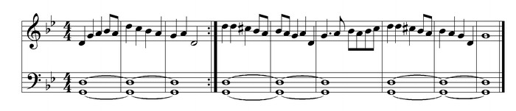
Существуют две формы гомофонии, основанные на:
- Ритмическом контрасте голосов:
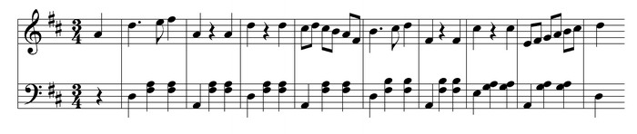
- Ритмическом тождестве голосов (фактура хорального типа):
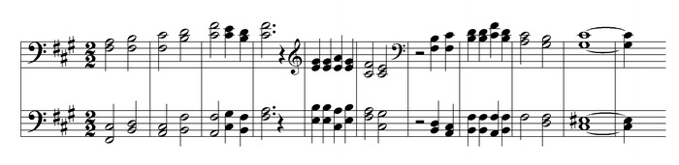
- II тип Гетерофония (греч. [heteros] – другой, [phones] – звук, голос).
Такой вид многоголосия называется еще подголосочной или ветвистой полифонией. Это основная форма народного, особенно русского, белорусского и украинского многоголосия.
Главный мелодический голос сочетается с другими мелодическими голосами, являющимися вариантами главного, ответвлениями от него, подголосками.
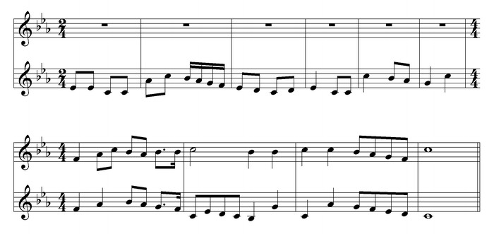
- III тип Полифония (Контрапункт)
Полифония (греч. [poly] – много, [phones] – звук, голос)
Контрапункт (лат. punctum contra punctum - точка против точки (нота против ноты))
Совместное звучание контрастных, разных, мелодически развитых голосов. При этом контраст обязателен, а мелодическая развитость переменна:
- Одинаковая развитость голосов.
В этом случае количество голосов ограничивается двумя, реже тремя голосами ради отчетливого звучания каждого голоса:
"Фарандола" из "Арлезианки" Ж.Бизе
Реприза увертюры оперы "Нюрнбергские мейсерзингеры" Р.Вагнера
- Разная развитость голосов.
Главная мелодия более выразительная (яркая, значительная), чем другие.
- IV тип Сложное многоголосие
Со второй половины XVIII века возникает новый вид многоголосия – сложное многоголосие.
В сложном многоголосии гомофония, гетерофония и полифония постоянно чередуются во времени и обьединяются в совместном звучании.

